Начальная страница <- Документы / ЕГАИС

Монитор ЕГАИС
Обработка «Монитор ЕГАИС» показывает текущее состояние обмена с ЕГАИС по одному или нескольким УТМ, проблемы в работе ЕГАИС, позволяет запросить в ЕГАИС справочную информацию, убрать дубли акцизных марок, если они есть.
Обработка работает по обычной подписке.
Обработка «Монитор ЕГАИС» доступна в разделе «ЕГАИС» → группа «Сервис».
Так же форму обработки можно вывести на начальный экран конфигурации через форму «Настройка начальной страницы».
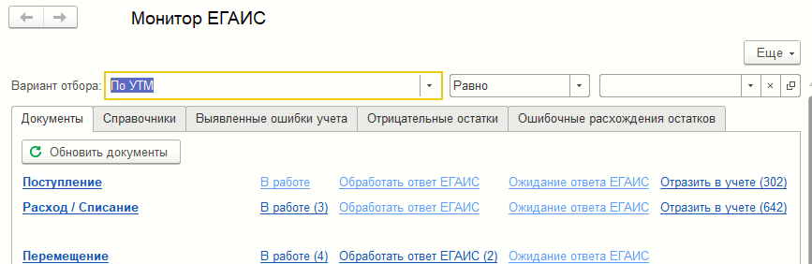Форма обработки «Монитор_ЕГАИС»
В шапке обработки пользователю необходимо выбрать из списка вариант отбора данных для отображения и задать стандартные для «1С» параметры выбора УТМ («Равно»/«Не равно»/«В списке»/«Не в списке»). Вариант отбора и параметры отбора — сохраняемые реквизиты. Значение нужного «Вариант отбора» выбирается из списка:
- «По УТМ» — реквизит задается по умолчанию, если нет сохраненного варианта отбора. В дополнительном параметре отбора пользователь задает УТМ, по которым делается выбор данных. Если УТМ в отборе не задан, то в этом случае на УТМ не накладывается отбор (фильтр);
- «По всем УТМ фирмы» — выполняется отбор УТМ по фирме;
- «По всем УТМ склада» — выполняется отбор УТМ по складу;
- «По всем УТМ торгового объекта» — выполняется отбор УТМ по торговому объекту.
Форма обработки «Монитор ЕГАИС» имеет закладки:
- «Документы»;
- «Справочники»;
- «Выявленные ошибки учета»;
- «Отрицательные остатки»;
- «Ошибочные расхождения остатков».

